技术检索交底书
一、基本信息
提案名称 | 一种中深孔全长树脂锚固装置及施工方法 |  |  | 提案编号
第一撰写人 | 陈梦喜 | 联系电话 | 13107219610 | 邮箱 | Yangzhang4743@163.com
第二撰写人 | 张洋 | 联系电话 | 18370004743 | 邮箱 | Yangzhang4743@163.com
提案部门 | 特种装备研究设计院 关键部件所 |  | 联合申请单位 | 如有，则填写
申请类型 | ☑发明申请 □实用新型申请 □外观设计申请  □发明、实用同时申请 □涉外申请(请附检索信息)
项目名称 | MT141 |  | 对应产品描述 | 钻锚注一体机
发明人 | 序号 | 姓名 | 单位/部门 | 价值预估 | 250 （万元）
发明人 | 第1发明人 | 陈梦喜 | 特种装备研究设计院 | 身份证 | 430603199607214519
发明人 | 2 | 张洋 | 特种装备研究设计院
发明人 | 3 | 宋效凯 | 特种装备研究设计院
发明人 | 4 | 刘光辉 | 特种装备研究设计院
发明人 | 5 | 张贤福 | 特种装备研究设计院
发明人 | 6
发明人 | 7
部门领导/项目总设计师
审核意见
科技发展研究院领导审批
二、检索信息
序号 | 对比文件名称 |  |  | 公开号 | 申请人
1 | 一种软弱大变形隧道预应力锚索锚固方法 |  |  | CN120906606A | 中国水利水电第七工程局有限公司
2 | 一种树脂外置式中空锚杆及其安装方法 |  |  | CN120100492A | 中铁隆昌铁路器材有限公司
3 | 一种双速树脂锚固剂用中空内注式锚杆及锚固施工方法 |  |  | CN119507953A | 中铁十五局集团有限公司
序号 |  | 技术方案对比情况
1 |  | 对比CN120906606A，该锚固施工方法分为钻孔、逐节推入树脂锚固剂、插入锚索、预应力张拉及注浆四个步骤。通过PE管预先将两节树脂锚固剂推送孔底，确保锚索插入时预先快速锚固，防止锚索中途掉落，但采用PE管依次推送则存在施工耗时长，效率低的问题。同时，推送过程中，树脂锚固剂的完好程度受孔的平整度和清洁度影响较大，且对于中深孔，锚固剂在推送过程中破损概率大大提高，不利于中深孔锚固施工。此外，采用两节树脂锚固剂预先锚固，锚索张拉完成后还需再次进行注浆，增加工序步骤。
2 |  | 对比CN120100492A，该结构将锚固剂内置于塑料管内，塑料管与中空锚杆杆体端部螺纹连接，结构简单。将锚杆推入孔底时，挤破塑料管，进而挤出树脂锚固剂，旋转锚杆以对锚固剂进行搅拌，张拉完成后对锚杆进行注浆。该结构解决了树脂锚固剂直接推送入孔易破损问题，但该结构中锚固剂容纳数量有限，对于中深孔，极易因树脂锚固剂不足而导致张拉力不足，影响施工效果。此外，锚索张拉完成后还需再次进行注浆，增加工序步骤。
3 |  | 对比CN119507953A，该装置将树脂锚固剂内置于锚杆内，通过外部注气压力推送一二级活塞，进而将树脂锚固剂封装膜刺破并使锚固剂沿杆体四周口流出，通过收集装置收集封装膜，避免因封装膜堵塞流出口而导致锚固剂反应不充分。该装置解决了锚固剂直接推送入孔易破损及封装膜堵塞出口问题，但该装置需预先将收集装置中的连接绳与树脂锚固剂封装膜连接，准备工作较为繁杂。此外，受杆体流出口数量影响，实际树脂流出速率较慢，不适用于快速反应类型树脂锚固剂，且两根树脂非同时挤出，易导致前侧树脂较难挤出问题出现。同时，该装置较为复杂，需配备专用锚杆，实际运用成本较高。
三、技术内容
1、技术领域
本发明涉及隧道工程锚固施工技术领域，主要涉及一种中深孔全长树脂锚固装置及施工方法。
2、现有技术分析
锚杆支护是隧道初期支护的核心组成部分，通过锚固剂或自身形变锚固锚杆，并对锚杆进行张拉以提供所需预紧力，使锚杆发挥悬吊、减跨和挤压加固等作用。锚固效率及效果将直接决定锚杆支护效率及效果，因此，锚杆锚固应确保工序简单化、施工效率高及施工质量可靠。
目前现有的锚固剂主要有砂浆和树脂两种。砂浆锚固的特点在于需现场配比拌浆，不同工况对砂浆配比要求不同，影响材料配比的可靠性，对操作人员要求较高，且砂浆需从车架到达孔内，通过路径较长，过程易导致堵管故障产生。树脂锚固的特点在于锚固剂提前按要求封装成卷，无需现场人工拌制，确保了材料配比的可靠性。针对树脂锚固剂的施工方法，主要存在直接吹送或推送、锚杆锚固剂一体推送两种。直接吹送受气压影响及孔道平整度和清洁度影响，易导致吹送深度不够，树脂与孔道剐蹭而破损及中途掉落等问题产生。直接推送受孔道平整度和清洁度影响，同样易导致树脂破损。锚杆锚固剂一体推送主要为将锚固剂装配至锚杆内，有效解决了锚固剂入孔剐蹭问题。但受结构形式的影响，锚固剂数量有限不适用于中深孔且存在锚固剂堵塞流出口，反应不充分及需定制锚杆，存在实际使用成本高等问题。
依托于某钻锚注台车项目,针对上述目前树脂推送过程易破损，锚杆锚固剂一体结构中锚固剂数量有限，从而导致不适用于中深孔锚固及锚固剂堵塞流出口进而导致反应不充分，需定制锚杆使用成本等突出问题，本发明公开了一种中深孔全长树脂锚固装置及施工方法。
3、发明内容（我们计划怎么做？）
本专利提出了一种结构紧凑，工序简单，材料配比可靠，成本低，无需定制锚杆且可直接集成至现有钻锚注一体机上，适用于中深孔锚固的一种中深孔全长树脂锚固装置及施工方法。如附图1所示，该装置主要由橡胶卡盘-1、杆库第一支架-2、锚杆-3、树脂杆-4、杆库转轴-5、机械手-6、接近开关组件-7、杆库第二支架-8、杆库马达-9、张拉机构-10、凿岩机-11、回收篮-12、第一推进梁-13、第一切换座-14、第二推进梁-15、第二切换座-16、工位切换轴-17和前端夹钎器-18组成。
杆库第一支架-2和杆库第二支架-8一端与外部臂架连接固定，一端与杆库转轴-5连接，且杆库转轴-5能相对杆库第一支架-2和杆库第二支架-8转动。杆库马达-9与杆库转轴-5连接固定，用以驱动杆库转轴-5转动。接近开关组件-7一端与杆库第二支架-8固定，一端与杆库转轴-5固定，用以智能化控制杆库转轴-5旋转角度。橡胶卡盘-1与杆库转轴-5连接固定，可随杆库转轴-5同步转动，在杆库转轴-5上布置为两个或多个，用于容纳锚杆-3和树脂杆-4。如图2所示，锚杆-3和树脂杆-4间隔布置，第一树脂杆和第二树脂杆间隔第一锚杆，第一锚杆和第二锚杆间隔第二树脂杆，用以实现先推送树脂杆-4后，再推送锚杆-3施工步骤。
如附图3所示，树脂杆-4主要由涨头-401、安装管-402和树脂卷-403组成。多节树脂卷-403依次连接成一体与涨头-401连接，并容纳在安装管-402内部。安装管-402一端为螺纹结构，可与张拉机构-10螺纹连接，一端与涨头-401活动连接。涨头-401与岩面存在挤压，从而阻碍涨头-401自由运动，无外力状态下，涨头-401保持静止。因涨头-401与安装管-402活动连接，朝向孔底方向前进树脂杆-4时，涨头-401被安装管-402外力推送向前，远离孔底方向后退时，涨头-401与安装管-402分离，涨头-401保持静止，安装管-402运动，从而实现回退安装管-402时，树脂卷-403与涨头-401留在孔内。
第一推进梁-13、第二推进梁-15均滑动固定在第一切换座-14、第二切换座-16上，通过外部动力可实现第一推进梁-13、第二推进梁-15沿第一切换座-14和第二切换座-16滑动。张拉机构-10滑动固定在第一推进梁-13上，凿岩机-11滑动固定在第二推进梁-15上，通过动力装置可分别驱使张拉机构-10和凿岩机-11相对第一推进梁-13和第二推进梁-15滑动。第一切换座-14、第二切换座-16与工位切换轴-17连接固定，通过外部动力可驱使第一切换座-14、第二切换座-16相对工位切换轴-17转动，从而实现第一推进梁-13和第二推进梁-15操作工位的切换。
机械手-6固定在第一推进梁-13上，分布有两个或多个。如附图4所示，机械手-6主要由安装座-601、第一限位螺栓-602、第二限位螺栓-603、机械手马达-604、摆杆-605、马达-606、从动爪-607、主动爪-608、齿轮罩-609、主动轮-610、从动轮-611和轴承-612组成。安装座-601直接与第一推进梁-1连接固定，机械手马达-604固定在安装座-601上，并可驱使摆杆-605转动。第一限位螺栓-602和第二限位螺栓-603固定在安装座-601上，通过调节第一限位螺栓-602和第二限位螺栓-603可调节摆杆-605的转动范围，进而确保机械手-6能准确抓取和回收树脂杆-4。当摆杆-605与第一限位螺栓-602接触时，机械手-6处于夹取树脂杆-4状态，当摆杆-605与第二限位螺栓-603接触时，机械手-6处于回收树脂杆-4状态。马达-606一端固定在摆杆-605上，一端与主动轮-610通过平键连接传动。主动轮-610与从动轮-611互相啮合，主动爪-608与主动轮-610连接固定，从动爪-607与从动轮-611连接固定，且从动轮-611通过轴承-612与摆杆-605连接。通过马达-606驱动主动轮-610旋转，进而通过啮合使从动轮-611转动，并分别带动主动爪-608和从动爪-607动作，使机械手-6完成抓取和张开两种状态的切换，如附图5所示。齿轮罩-609用以防护主动轮-610和从动轮-611，防止施工环境中的杂质进入啮合面损伤齿轮。
回收篮-12固定在第一切换座-14和第二切换座-16上。如附图6所示，回收篮-12主要由第一支架-1201、单开门-1202、第二支架-1203、活动板-1204、合页-1205和搭扣-1206组成。第一支架-1201与第二切换座-16连接固定，第二支架-1203与第一切换座-14连接固定。第一支架-1201与第二支架-1203均布置有单开门-1202，两个单开门-1202形成一个开口空间，回收的安装管-402通过开口空间进入回收篮-12内部，且单开门-1202只能单向动作，从而确保回收的安装管-402无法再次从开口空间脱离回收篮-12。第一支架-1201一端为封闭端，一端为开口端。第二支架-1203一端为开口端，一端为活动板-1204。活动板-1204通过合页-1205与第二支架-1203连接固定，合页-1205为活动件，可自身转动，从而使活动板-1204可绕合页-1205转动，进而使活动板-1204相对第二支架-1203转动，如附图7所示。搭扣-1206一端与活动板-1204连接固定，一端与第二支架-1203连接固定，通过锁紧搭扣-1206，可使活动板-1204相对第二支架-1203固定，用以工作时存储回收的安装管-402，防止安装管-402掉落。打开搭扣-1206，可使活动板-1204相对第二支架-1203转动，用以将回收的安装管-402从回收篮-12内部取出。
前端夹钎器-18与第一推进梁-13第一端连接固定，用以夹持或扶持锚杆-3或树脂杆-4，具备三种状态，分别为重夹、轻夹和张开。重夹状态是指对锚杆-3或树脂杆-4有力的作用和空间限位作用，重夹时锚杆-3或树脂杆-4相对前端夹钎器-18任何方向固定不动；轻夹状态是指对锚杆-3或树脂杆-4无力的作用，但有空间限位作用，轻夹时仅允许锚杆-3或树脂杆-4相对前端夹钎器-18沿第一推进梁-13第二端向第一端方向运动；张开状态是指对锚杆-3或树脂杆-4无力的作用和空间限位作用，张开时锚杆-3或树脂杆-4可相对前端夹钎器-18任何方向运动。通过与张拉机构-10配合动作及操作工位的切换，可实现从橡胶卡盘-1中夹取锚杆-3或树脂杆-4。
4、具体实施方式（我们具体是怎么做的？）
中深孔全长树脂锚固装置原理及施工方法如附图8、附图9所示，具体实施装置、原理及方法如下所示：
- 中深孔全长树脂锚固装置作业前。
将锚杆-3、树脂杆-4按附图2间隔安装在橡胶卡盘-1内，张拉机构-10、凿岩机-11分别位于第一推进梁-13、第二推进梁-15第二端。机械手-6处于回收树脂杆-4状态，且与前端夹钎器-18均处于张开状态。通过外部动力调整第一切换座-14和第二切换座-16姿态，通过杆库马达-9驱动杆库转轴-5绕第一中心转动，进而使橡胶卡盘-1同步转动，使第二中心与第一树脂杆中心重合。回收篮-12中搭扣-1206锁紧，活动板-1204相对第二支架-1203固定。
- 中深孔全长树脂锚固装置作业。
- 钻孔、清孔。调节臂架使第三中心对准布孔处，推动凿岩机-11沿第二推进梁-15第二端向第一端前进钻孔及清孔，完成时后退凿岩机-11。
- 安装锚固剂。前端夹钎器-18重夹第一树脂杆，推动张拉机构-10沿第一推进梁-13第二端向第一端前进并旋转内部结构件使其与树脂杆-4中的安装管-402一端螺纹连接，螺纹连接成功后张拉机构-10停止运动。驱使第一切换座-14和第二切换座-16相对工位切换轴-17转动，实现操作工位的切换，使第二中心绕第四中心旋转取代第三中心位于钻孔位置，此时第一树脂杆脱离第一中心，与第二中心重合。前端夹钎器-18轻夹，继续推进张拉机构-10前进，第一树脂杆进入孔内。前端夹钎器-18张开，继续推进张拉机构-10前进使第一树脂杆到达需求深度，后退张拉机构-10。利用涨头-401与岩面的挤压作用，使涨头-401和树脂卷-403留在孔内，安装管-402随张拉机构-10后退而同步退出孔内。
- 回收树脂杆安装管。安装管-402退出孔外，驱动机械手马达-604使摆杆-605与第一限位螺栓-602接触，机械手-6处于夹取树脂杆-4状态，驱使马达-606动作使机械手-6的主动爪-608和从动爪-607处于抓取状态，抓取安装管-402。张拉机构-10继续后退并反向旋转使其与安装管-402一端螺纹松开，张拉机构-10继续后退至第一推进梁-13第二端。驱动机械手马达-604使机械手-6处于回收树脂杆-4状态，安装管-402进入回收篮-12内部，驱使马达-606动作使机械手-6处于松开状态，安装管-402完全掉落至回收篮-12内，完成一次夹取和松开。
- 推送锚杆完成锚固张拉。旋转杆库转轴-5，使橡胶卡盘-1同步转动，进而使第一锚杆处于第一树脂杆处，切换第一切换座-14和第二切换座-16使第二中心绕第四中心旋转并与第一锚杆中心重合，第三中心处于钻孔位置处。前端夹钎器-18重夹第一锚杆，推动张拉机构-10沿第一推进梁-13第二端向第一端前进并旋转内部结构件直至与第一锚杆连接。切换工位，使第二中心绕第四中心旋转取代第三中心位于钻孔位置，此时第一锚杆脱离第一中心，与第二中心重合。前端夹钎器-18轻夹，继续推进张拉机构-10前进，第一锚杆进入孔内。前端夹钎器-18张开，继续推进张拉机构-10前进使第一锚杆到达孔底，进而戳破树脂卷-403，并带动第一锚杆旋转搅拌树脂卷-403使其充分反应，完成第一锚杆锚固，锚固后对第一锚杆进行张拉以提供所需预紧力。张拉完成后张拉机构-10后退并旋转离开第一锚杆，直至后退至第一推进梁-13第二端。
- 中深孔全长树脂锚固装置作业后。
旋转杆库转轴-5，使橡胶卡盘-1同步转动，进而使第二树脂杆处于第一锚杆处，切换工位使第二中心绕第四中心旋转并与第一树脂杆中心重合，第三中心处于钻孔位置处。移动臂架，使第三中心对准下一处布孔位置，准备进入下一次作业。
- 清理树脂杆安装管
回收篮-12中存储安装管-402空间不足时，打开搭扣-1206使活动板-1204相对第二支架-1203转动，将回收的安装管-402从回收篮-12内部取出。

5、本技术方案的有益效果（这样做有什么优点？）
- 该装置可直接集成树脂相关模块至现有钻锚注一体机上，可快速且低成本替换现有砂浆锚固装置。
- 该装置结构紧凑，无需定制锚杆实现多节树脂无损入孔，且不易掉落，适用于中深孔锚杆锚固施工。
- 该施工方法工序流畅简单，装置可一次性配备多根锚杆和树脂杆，可连续完成多次施工作业，极大地减少施工人员参与，整体施工效率高。
6、本技术方案的关键保护点
- 一种中深孔全长树脂锚固装置及施工方法；
2、基于本专利方案，功能模块的替换或者布置位置改变均属于保护范围之内；
3、基于本专利方案，尺寸大小、外形结构变化、空间布局上的改变均属于保护范围之内。
- 替代方案
- 应用于不同具体锚杆及树脂杆长度的施工方法；
- 应用于不同的机械手及回收篮结构形式。
- 应用于不同的树脂杆结构形式。
8、附图：
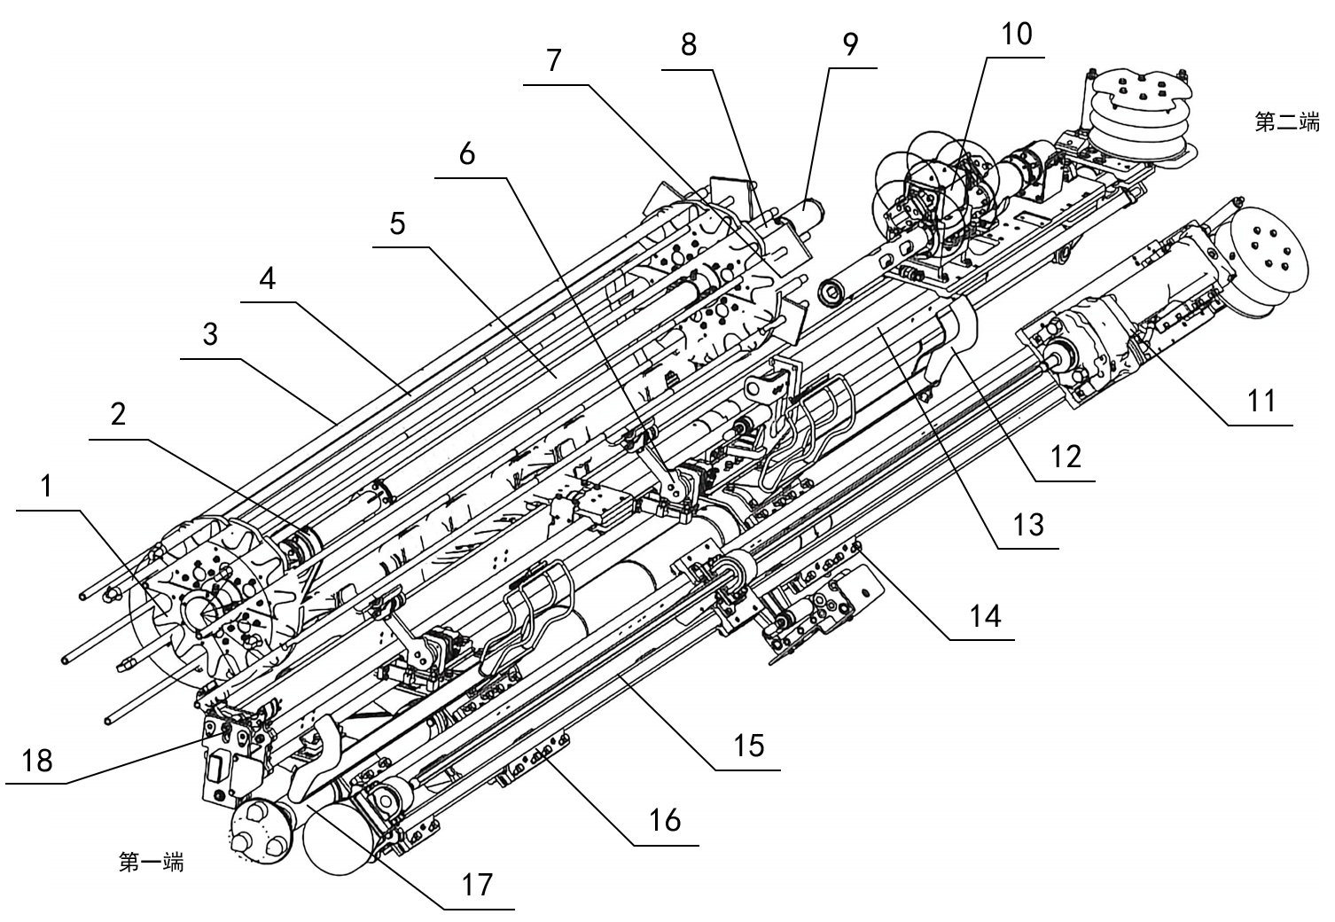
橡胶卡盘-1、杆库第一支架-2、锚杆-3、树脂杆-4、杆库转轴-5、机械手-6、接近开关组件-7、
杆库第二支架-8、杆库马达-9、张拉机构-10、凿岩机-11、回收篮-12、第一推进梁-13、第一切换座-14、
第二推进梁-15、第二切换座-16、工位切换轴-17、前端夹钎器-18
图1 中深孔全长树脂锚固装置整体结构示意图
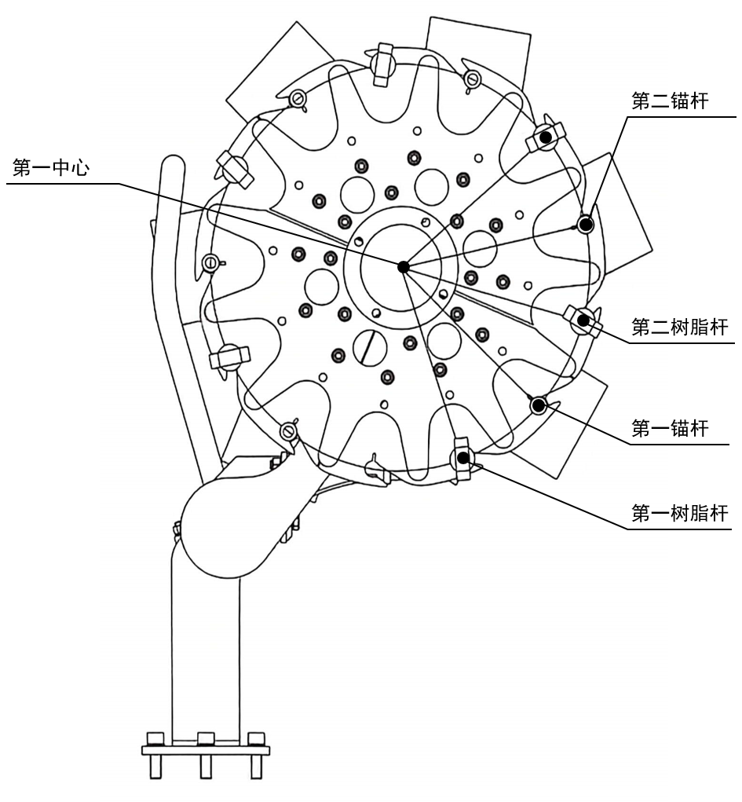
图2 橡胶卡盘-1结构示意图
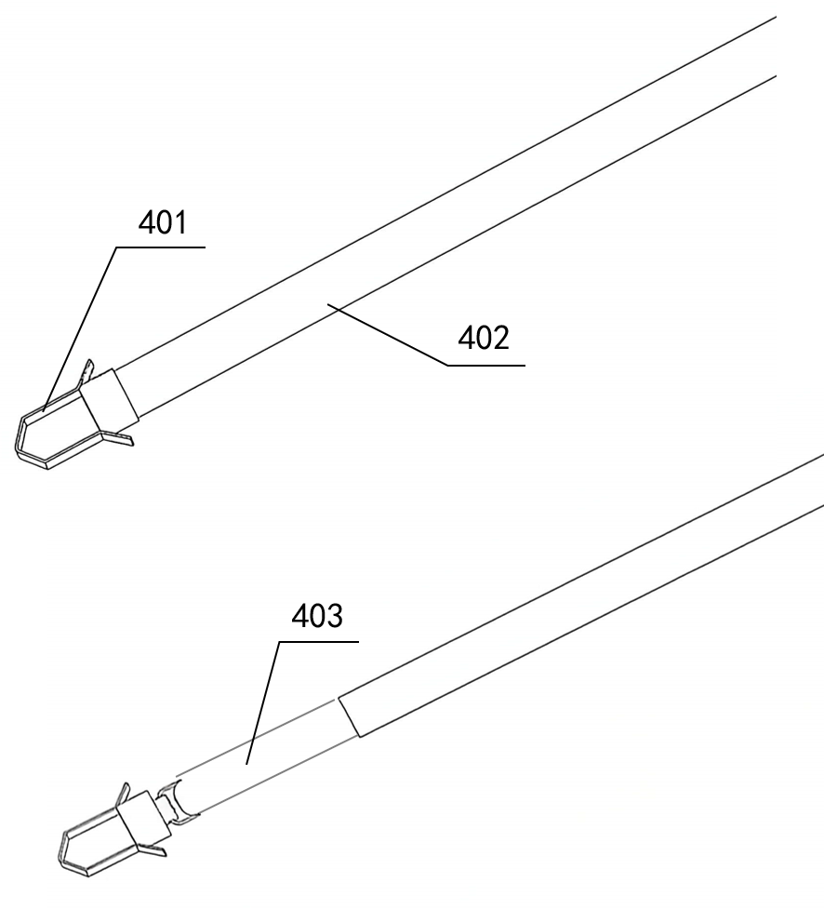
涨头-401、安装管-402、树脂卷-403
图3 树脂杆-4结构示意图
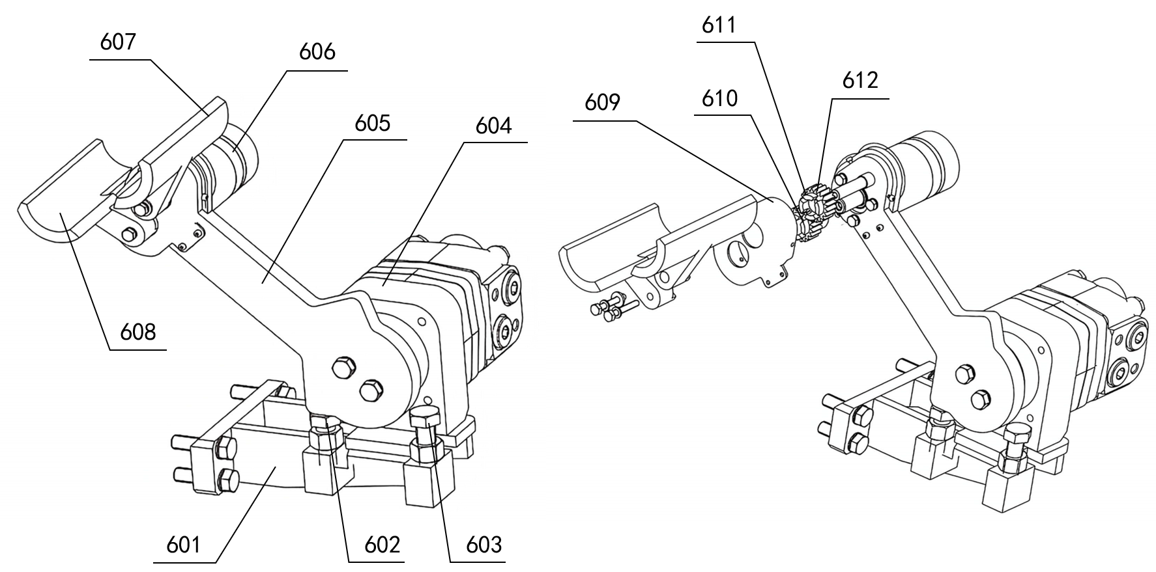
安装座-601、第一限位螺栓-602、第二限位螺栓-603、机械手马达-604、摆杆-605、马达-606、从动爪-607、
主动爪-608、齿轮罩-609、主动轮-610、从动轮-611、轴承-612
图4 机械手-6结构示意图
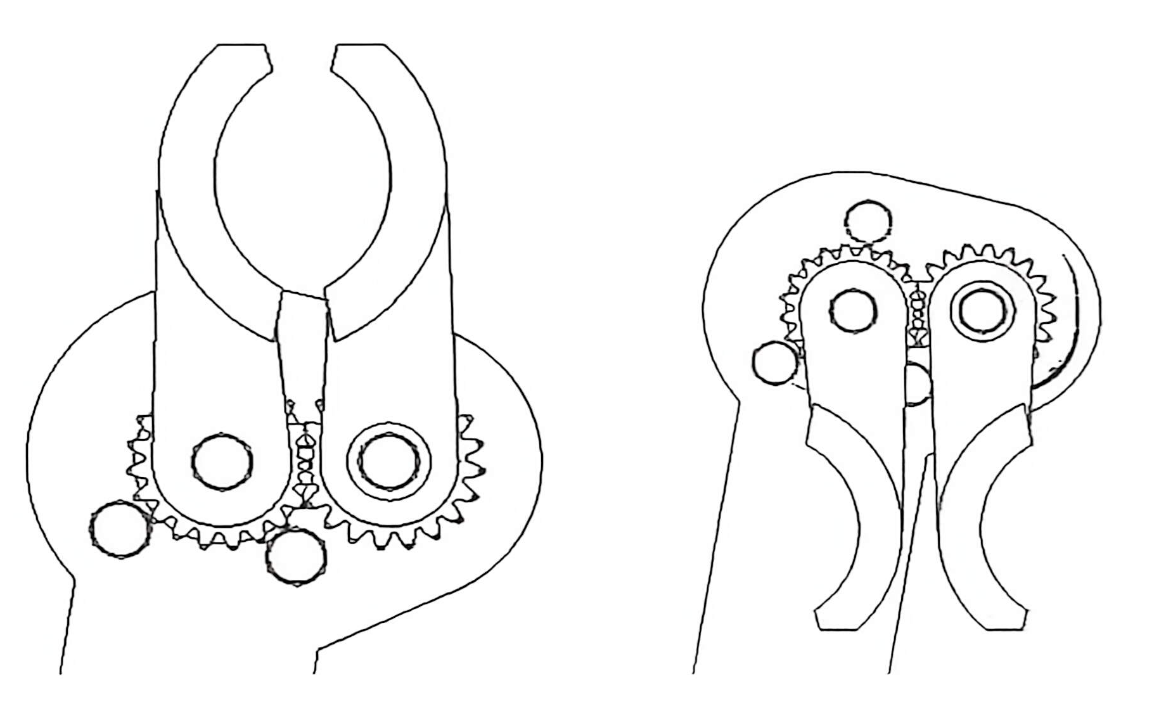
（a）抓取状态 （b）张开状态
图5 机械手-6两种状态示意图
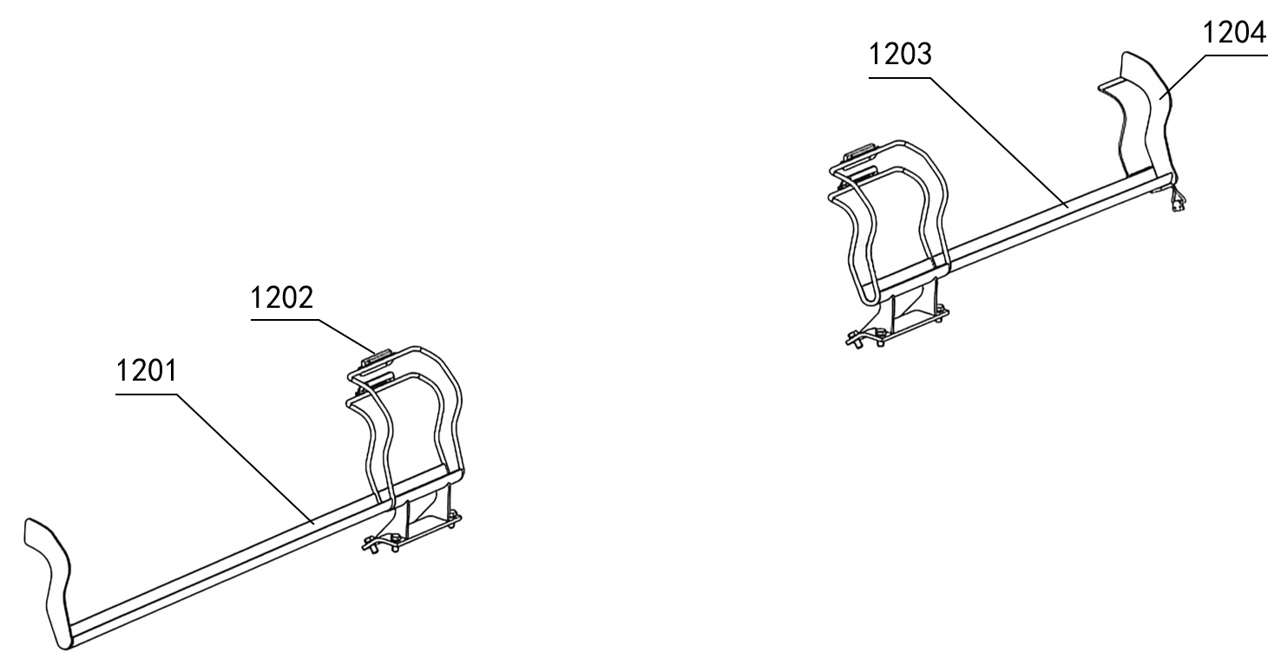
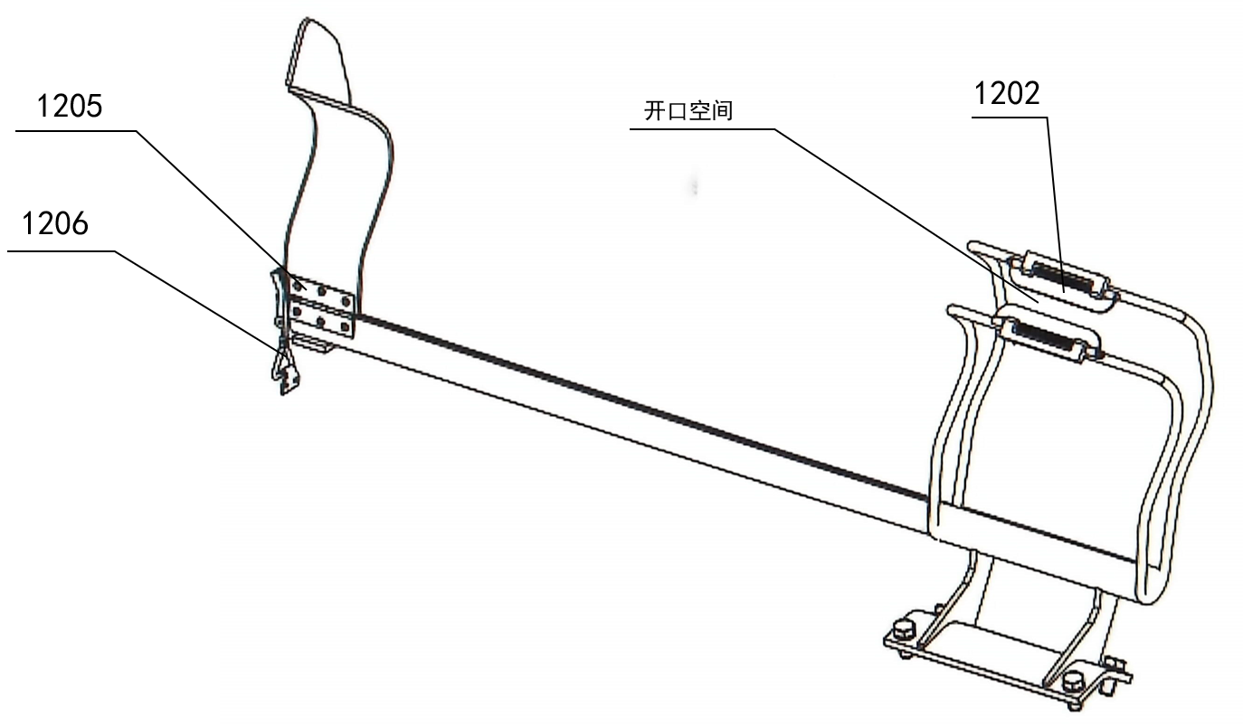
第一支架-1201、单开门-1202、第二支架-1203、活动板-1204、合页-1205、搭扣-1206
图6 回收篮-12结构示意图
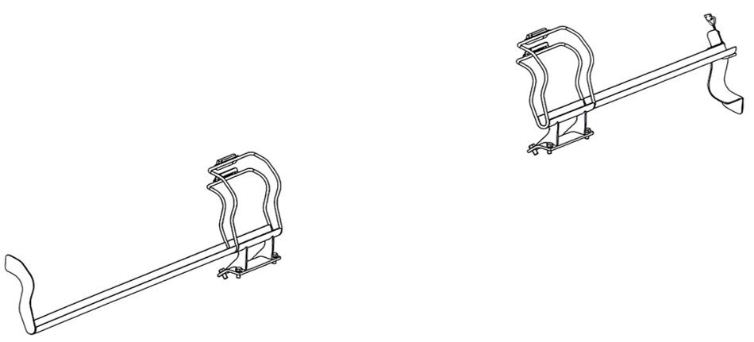
图7 回收篮-12打开示意图
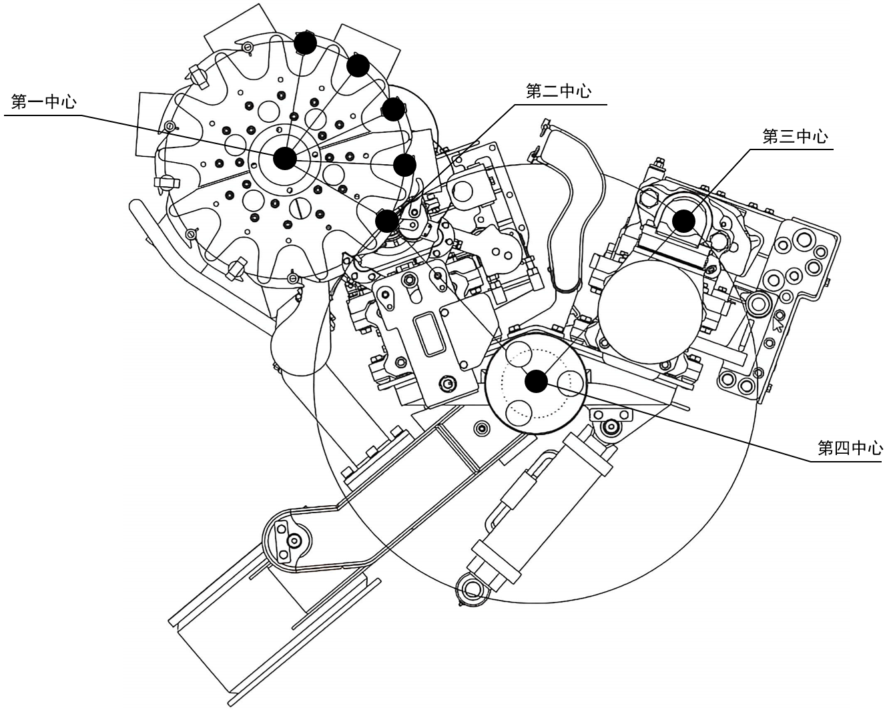
图8 中深孔全长树脂锚固装置施工过程示意图
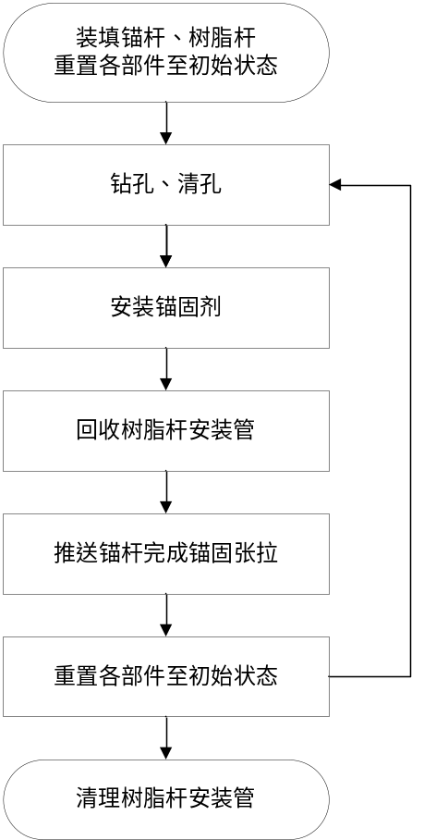
图9 中深孔全长树脂锚固装置施工方法流程图

